




需求的增加推动了整个武道培训市场的繁荣发展，市场的繁荣给武道行业的进一步扩张带来了动力。然而，当市场被过度开发，竞争愈演愈烈，整个行业势必重新洗牌。
在国内，几乎每个星期都有新的武道培训机构成立，同样几乎每个星期也会有武道培训机构关门大吉，优胜劣汰是自然法则，更是商业运作的不二法则。
历经风雨，中国武道行业的发展即将迈过起步期，步入成长期。在这个过程中，必定要经历一个洗牌期。对于武道行业而言，所谓的洗牌期指的是在过去的几年中，大量的道馆进入武道培训市场，经过激烈的竞争之后，肯定会有一批不被市场认可的道馆被淘汰。
过去的一年，对于武道行业而言，是一个竞争异常残酷的年份，这种残酷的竞争蔓延至2013年暑假。国内多家老牌道馆亏损倒闭，而黑马级新馆却层出不穷。此等风波传出之后，整个行业为之震动，不得不让我们的内心感叹："洗牌"在即。
当然，此等风波并非引爆行业洗牌的主要原因，而其根本原因在于武道行业的创新营销思路以及新的商业模式打破了整个行业原有的生态平衡，冲击了整个武道行业的发展。犹如地震的震中，一波波的冲击和撼动着整个市场，最先受到冲击的可能是刚刚起步或实力还很弱小的道馆。当然，一些实力雄厚的大道馆，基本能经受住考验而生存下来，那些规模虽不大，但是却比较有个性及特色的道馆，由于受众群体相对固定，同时本地区域范围内的竞争压力不大，也不会受到太大的影响，其他的道馆则有可能被撞得七零八碎，最终被市场淘汰。
挑战不仅来自武道行业内部。而武道行业外部的各种专业教育培训机构的快速传播和发展对武道行业带来的冲击，更是让道馆显得不堪一击。因此，提升道馆核心竞争力，积极应对市场竞争是各位武道同仁的当务之急。
因此，2013年《第二届中国跆拳道•道馆营销高峰论坛》，特邀请八大名师齐聚京城，为广大武道同仁指点行业发展方向，提升行业视角，真真正正的从专业角度帮助馆长梳理道馆创新经营的思路与理念，及时了解行业发展动态，把握行业脉搏，集百家智慧于一身，为道馆的可持续发展带来新鲜血液。面临行业"洗牌"，让我们从容面对！


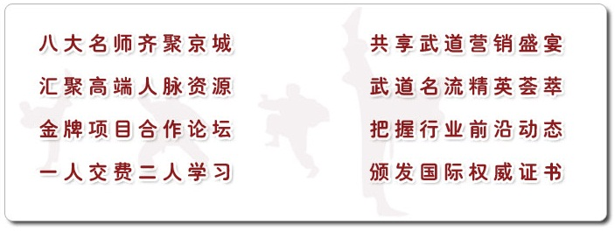

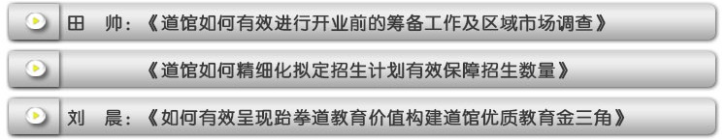


多名业内专家现场与馆长互动交流帮您解决问题；
同一问题，不同观点，多方位启发你的大脑；
激发头脑风暴，碰撞智慧火花，享受思想盛宴，汇聚才智于身。

一个人的成功 = 20% 的专业知识 + 80% 的人脉关系
在这里，我们为您搭建高端的人脉资源平台，亦可享受别样的生活方式。
专属于VIP会员的高端社交平台，与顶尖的武道商业领袖同行，扩大高端人脉资源，通过美食与酒文化将来自全国各地的武道精英们汇聚一堂，让大家零距离接触，结交能人志士，把酒言欢，你的人生从此与众不同。

